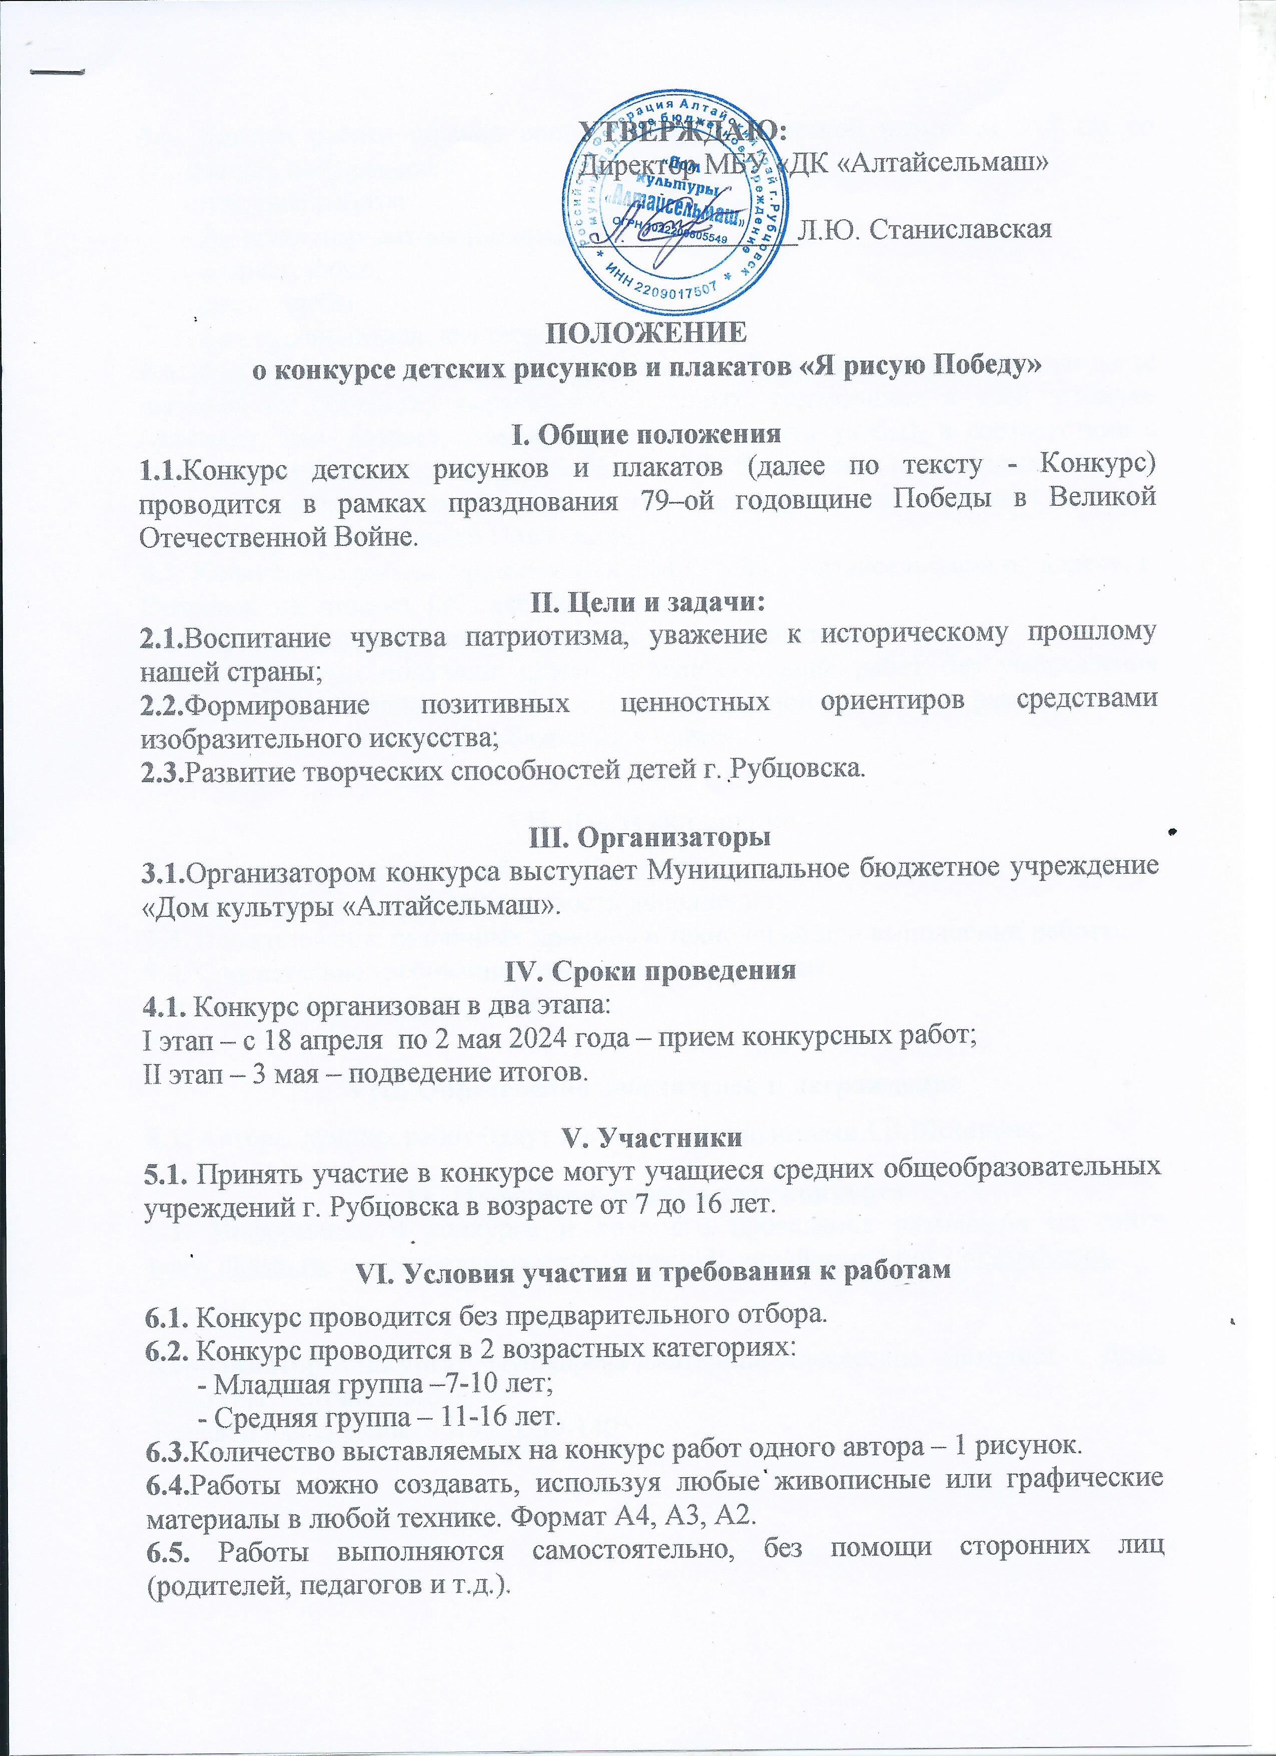

6.6. Каждая работа должна сопровождаться этикеткой размером 5х8 см со следующей информацией:
- название работы;
- фамилия, имя автора (полностью);
- возраст, класс;
- место учебы;
- имя руководителя, его телефон.
6.6. При заполнение сопровождающей этикетки на конкурс автоматически даете согласие на обработку персональных данных, содержащих в этой этикетке (фамилия, имя, возраст, контактный телефон, место учебы), в соответствии с требованием Федерального закона № 152-ФЗ "О персональных данных" в целях организации, проведения, подведения итогов конкурса и подтверждают согласие со всеми пунктами данного Положения;
6.7. Конкурсные работы принимаются в МБУ «ДК «Алтайсельмаш» по адресу: г. Рубцовск, пр. Ленина, 190, каб. 305.
6.8. Работы, представленные на конкурс, не возвращаются.
6.9.Организаторы получают право на использование работ без уведомления автора для организации выставок, создания печатной продукции, размещения на веб-сайтах организаторов, публикации в прессе.

VII. Критерии оценки

7.1. Соответствие заявленной теме Конкурса;
7.2. Оригинальность, нестандартность исполнения;
7.3. Использование различных приемов и технологий при выполнении работы;
7.4. Соответствие требованиям настоящего положения;
7.5. Соответствие возрасту участника.

VIII. Определение победителей и награждение

8.1. Авторы лучших работ будут награждены дипломами I,II,IIIстепени.

IX. Информирование о ходе конкурса
9.1. Информация о конкурсе и ходе его проведения размещена на сайте www.dkasm.ru. и в социальных сетях https://vk.com/dkasm; https://ok.ru/dkasm.

Координатор конкурса: Пушкарёва Екатерина Алексеевна методист Дома культуры "Алтайсельмаш"
Телефон для справок: +7 (963) 539-14-05.

Приложение 1
Пример этикетки:

«9 мая»
Сидоров Семён
1Б класс. 7 лет
МБОУ «СОШ №44»
Петрова Прокофья Павловна
+7(999)868-8899

(Имена на этикетке вымышлены, совпадения имён и номера телефона случайны)

